*Министерство образования Республики Беларусь*

*Учреждение образования*

*«Белорусский государственный педагогический университет*

*имени Максима Танка»*

***В.Ф. Черник***

***ФИЗИОЛОГИЧЕСКИЕ ОСОБЕННОСТИ***

***И ОХРАНА ЗДОРОВЬЯ ДЕТЕЙ И ПОДРОСТКОВ***

***Пособие***

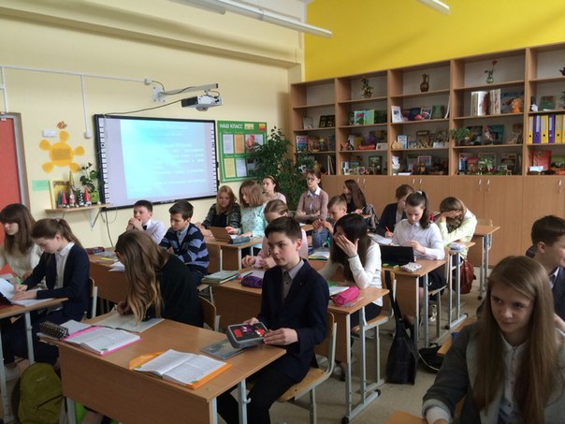

Минск

2018

**Черник В.Ф.** Физиологические особенности и охрана здоровья детей и подростков: пособие для студентов высших пед. учеб. заведений /В.Ф. Черник. – Минск, БГПУ, 2018. – 340 с. (получен гриф УМО ПО)

В пособие включены доступные по сложности вопросы, касающиеся физиологических особенностей детей и подростков. Рассматриваются нарушения психического развития у детей, а также педагогические подходы к детям, имеющим нарушения развития, поведения, связанные с психофизиологическими особенностями. Раскрывается роль педагога в научной организации здоровьесберегающего образовательного процесса, в поиске путей его построения. В пособие включен анализ широкого спектра теоретических и практических проблем физиологических основ обучения, что необходимо для профессиональной подготовки современного педагога.

Изложены вопросы взаимодействия организма школьника с внешней средой, проблемы организации образовательной среды, современные подходы к организации образовательного процесса, направления работы школы по сохранению и укреплению здоровья растущего организма.

Пособие адресовано студентам педагогических университетов, педагогических колледжей, преподавателям медико-биологических дисциплин, учителям, школьным медицинским работникам и психологам.

**ОГЛАВЛЕНИЕ**

Предисловие

РАЗДЕЛ I

***Физиологические особенности систем организма детей и подростков***

*Глава 1*. Основные закономерности роста и развития организма. Возрастные периоды развития……………………………………………………………………

*Глава 2*. Структурно-функциональные особенности нервной системы детей и подростков……………………………………………………...

*Глава 3*. Структурно функциональные особенности костно-мышечной системы. Организация и объем двигательной активности детей разных возрастных групп…………………………………………………………..

*Глава 4.* Структурно-функциональные особенности сенсорных систем. Возрастные особенности созревания сенсорных систем………………………….

*Глава 5*. Структурно-функциональные особенности эндокринной системы……………………………………………………………………………….

*Глава 6*. Структурно-функциональные особенности системы кровообращения и системы крови детей и подростков. Иммунная система ребенка……………………………………………………………*……………………Глава 7.* Структурно-функциональные особенности системы органов дыхания*……………………………………………………………….*

*Глава 8.* Структурно-функциональные особенности системы органов пищеварения детей и подростков. Питание детей и подростков………………………

*Глава 9.* Структурно-функциональные особенности системы мочевых органов детей и подростков…………………………………..

РАЗДЕЛ II

***Психофизиологические особенности детей и подростков***

*Глава 10.* Возрастные особенности высших психических функций

*Глава 11*. Нарушения высших психических функций в детском возрасте. Методы диагностики и коррекции нарушений психического развития

*Глава 12.* Возрастные особенности высшей нервной деятельности

РАЗДЕЛ III

***Охрана здоровья детей и подростков***

*Глава 13.* Физиолого-гигиенические основы охраны здоровья детей и подростков

*Глава 14*. Организация здоровьесберегающей образовательной среды школьников

*Глава 15.* Организация здоровьесберегающего образовательного процесса

*Глава 16.* Предупреждение утомления и переутомления у школьников

*Глава 17*. Дезадаптационные состояния и их предупреждение у школьников

Литература